**POROČILO**

**10.VAJA**

**DELILNIK NAPETOSTI**

**Namen:**

1. Z delilnikom napetosti določi upor neznanega upornika.
2. Kako voltmeter vpliva na merilni rezultat ? Določi njegov notranji upor
3. Na uporrovni žici spreminjaj lego drsnika in doliči linearnost

**Pripomočki:**

Navaden in digitalni voltmeter, vezana plošča in vezne žice, neznan upornik, uporovna izbiralnika in enosmerni vir napetosti.

**Razlaga in meritve:**

**1. del**

Sestavili smo merilnik napetosti (slika 1a) z znanim upornikom R1 in neznanim R2. Nato smo z navadnim voltmetrom izmerili napetost U1, U2 in U. Isto meritev smo opravili še z digitalnim. Naznani upor smo izračunali po enačbi 1, relatino napako vsote obeh napetosti glede na napetost vira (η).pa po enačbi 2. S pomočjo enačbe 3 smo izmerili notranji upor voltmetra.

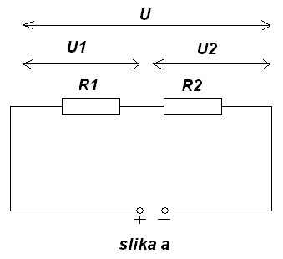

enačba 1

enačba 2



enačba 3



|  |  |  |  |  |  |
| --- | --- | --- | --- | --- | --- |
| voltmeter | U0 (V) | U1 (V) | U2 (V) |  (%) | R2 (k) |
| analogni | 10,00 | 5,10 | 4,00 | 9,00 | 39,2 |
| digitalni | 10,18 | 5,71 | 4,45 | 0,20 | 39,0 |

U0-napetost vira

U1-napetost na prvem uporniku

U2-napetost na drugem uporniku

 (%)-relativna napaka vsote obeh napetosti glede na napetost vira

R2-izračunan upor drugega upornika

* **Kateri voltmeter je boljši ?**

Boljši je vsekakor digitalni voltmeter, ker jima večji notranji upor, saj ponuja točno odčitavanje in so napake lahko pojavijo zgolj zaradi tehničnih slabosti, . Pri analognem voltmetru pa se lahko pojavijo napake tako zaradi tehničnih slabosti, kot zaardi napake pri odčitavanju- paralaksa.

**2. del**

Zamenjali smo upornika z dvema enakima znanima upornikoma (slika b) Predpostavili smo, da naj bosta oba upora 100 Ω. Pričakujemo lahko da je notranji upor voltmetra mnogo večji od uporov.. Upornike smo menjali dekadno (R=100 Ω, 1kΩ, 10kΩ,...1MΩ) in merili anpetost U0 in U'2 ali U'1 (v okviru naše natančnosti sta pribljižno enaki zaradi enakih upornikiov) najprej z navadnim, kasneje še z digitalnim voltmetrom. Izračunali smo še relativno odstopanje izmerjene napetosti U'2 glede na tisto, ki bi jo dobili z idealnim voltmetrom (takim z neskončnim notranjim uporom) po enačbi:

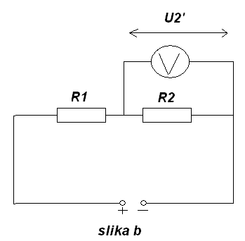

|  |  |  |  |  |  |
| --- | --- | --- | --- | --- | --- |
| voltmeter | U0(V) | U2(V) | R (k) |   | Rn (k) |
| navaden | 10,00 | 5,00 | 0,1 | 0,0 |  |
| 11,00 | 5,00 | 1,0 | 9,1 |  |
| 11,00 | 5,00 | 10,0 | 9,1 |  |
| 10,00 | 4,10 | 100,0 | 18,0 | 228 |
| 10,00 | 1,80 | 1000,0 | 64,0 | 281 |
| digitalni | 11,02 | 5,55 | 0,1 | 1,8 |  |
| 11,25 | 5,61 | 1,0 | 0,3 |  |
| 11,42 | 5,62 | 10,0 | 1,6 |  |
| 11,50 | 5,76 | 100,0 | 0,3 |  |
| 11,52 | 5,48 | 1000,0 | 4,9 |  |

U0-napetost vira

U2-napetost na drugem uporniku

δ-relativno odstopanje napetosti U2 glede na tisto, ki bi jo dobil z idealnim voltmetrom 8takim z neskončnim uporom)

Rn-notranji upor voltmetra kjer je relativno odstopanje večje od 10%

**3. del**

Posebno oblike delilnika predstavlja drsni potencijometer, kjer lahko izbiramo delilno razmerje zvezno. Če je upor upornika R konstanten, velja naslednja zveza:



kjer je x spremenljivka, ki zavzame vrednost od 0 do l. Upor potenciometra na odseku x mora biti mnogo manjši od notranjega upora voltmetra

U0=1762 mV



|  |  |
| --- | --- |
| x (mm) | Ux (mV) |
| 100,000 | 0,193 |
| 200,000 | 360,600 |
| 300,000 | 538,000 |
| 400,000 | 708,000 |
| 500,000 | 885,000 |
| 600,000 | 1068,000 |
| 700,000 | 1241,000 |
| 800,000 | 1418,000 |
| 900,000 | 1600,000 |
| 1000,000 | 1770,000 |

Graf v odvisnostinapetosti

inodmika drsnika na potenciometru

* **Kako voltmeter vpliva na merilni rezultat ?**

Voltmeter zaradi lastnega notranjega upora izmeri manjšo napetost kot bi jo moral, zato pokaže manjši rezultat.